8.02.2023 года прошла ознакомительно-обучающий семинар по теме: «Психолого-педагогическое сопровождение в школе» для педагогов и классных руководителей школы.
Психологом школы Беляевой А.В. и освещались вопросы и условия работы по инклюзивному направлению. Категории детей с ООП и работа с педагогами, родителями, детьми. Рассмотрен порядок оценки особых образовательных потребностей, этапы работы с детьми ООП, использование индивидуальных и групповых методик.
Педагогам школы подробно разъяснили ход работы не только психологов-педагогов с детьми ООП, но и роль классных руководителей, социального педагога, учителей-предметников, работающих с данной категорией детей.
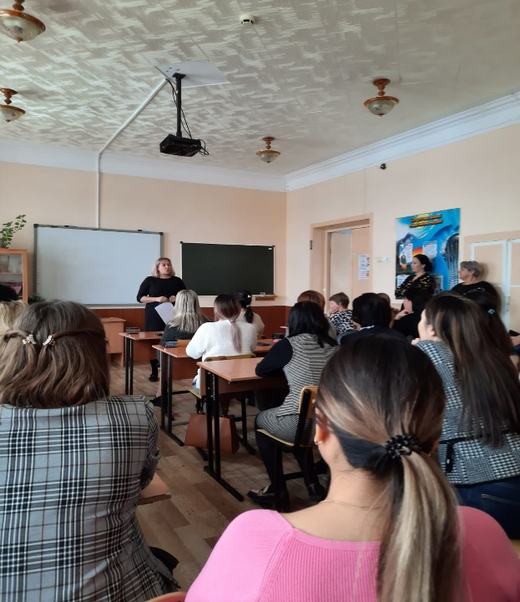
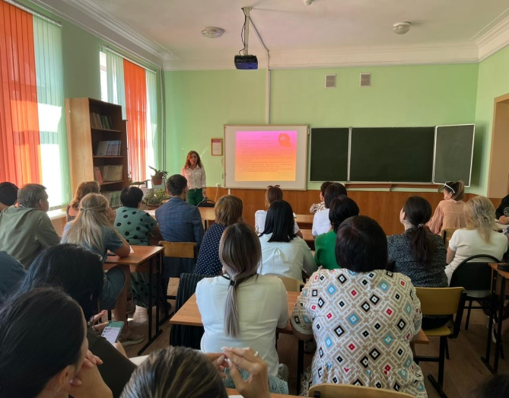
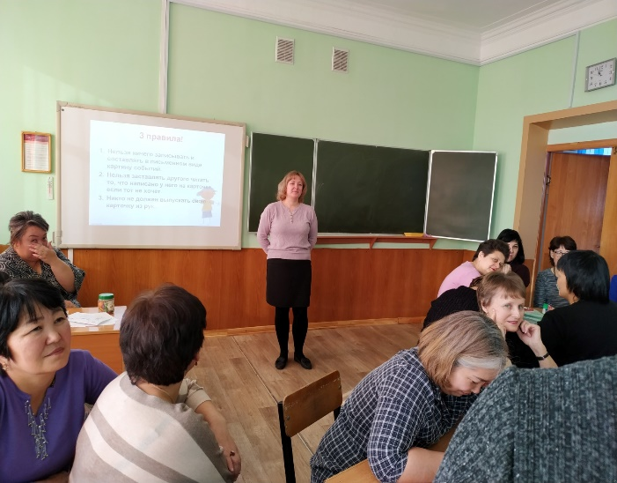
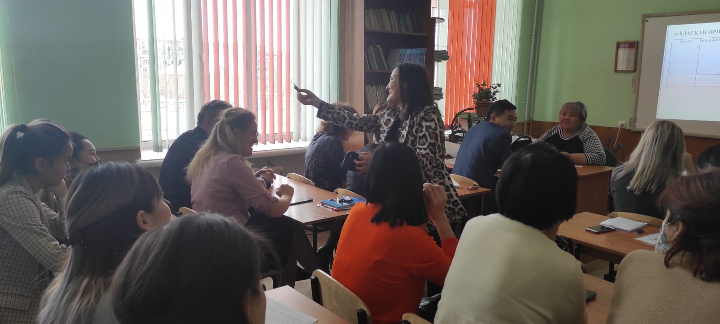

2.02.2023 года прошло заседания МО классных руководителей КГУ ОШ №1 где с вопросами Профилактика суицидального поведения среди несовершеннолетних в школах, а также проблемы Боулинга в коллективах выступили психологи школы Смирнова О.Л., Беляева А.В.
Суицид является серьезной социальной проблемой и проблемой общественного здравоохранения, но его можно предотвратить. Преподаватели и другие работники школы играют ключевую роль в профилактике суицида среди подростков. Нужно внимательно наблюдать за учащимися чтобы иметь возможность распознать, найти подход и в конечном итоге перенаправить учеников группы риска. В случае необходимости нужно обращаться к психологам школы и медицинского работника.
С классными руководителями проведена ознакомительная информационная работа по данным вопросам. Классные руководители проиграли ситуации, решение которых играет большую коль в воспитании и поддержании психологического климата в школьных коллективах.
Психологами даны рекомендации и направления в работе по данным проблемам. Всем розданы памятки по профилактической работе с учащимися.

